附件1

招聘岗位表
序号 | 集团名称 | 公司名称 | 岗位名称 | 招录人数 | 学历（学位）要求 | 专业要求 | 资格条件 | 咨询电话 | 监督电话 | 考试形式 | 笔试考试科目 | 备注
1 | 台州市社会事业发展集团有限公司 | 台州市社会事业发展集团有限公司 | 办公室（审计部、法务部）  法务 | 1 | 本科（学士）及以上 | 法学门类专业 | 1.1988年5月31日后出生；  2.具有法律职业资格证书；  3.具有2年及以上法务相关工作经历 | 0576-88589132 | 0576-88580730 | 笔试+面试 | 法律相关方向
2 | 台州市社会事业发展集团有限公司 | 台州市社会事业发展集团有限公司 | 投资发展部（战略规划部）  副经理 | 1 | 本科（学士）及以上 | 经济学门类、管理学门类专业 | 1.1983年5月31日后出生；  2.具有5年及以上股权、基金投资、资产管理运营相关工作经历，担任过部门负责人及以上职务 | 0576-88589132 | 0576-88580730 | 笔试+面试 | 投资相关方向

附件2
报名系统使用说明
1.登录报名网站：kw.tzrc.cn
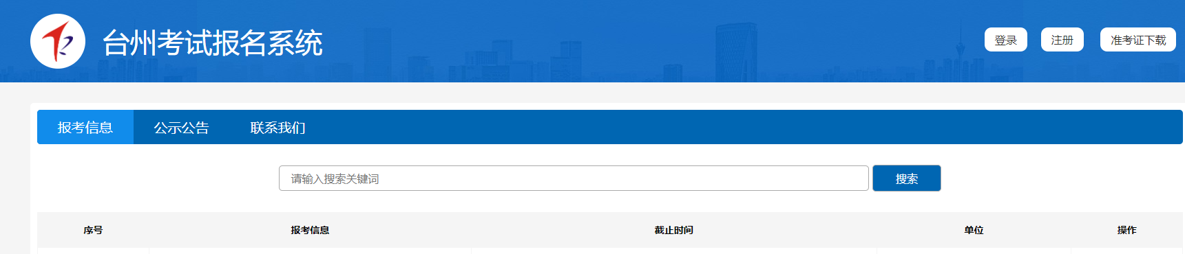
2.报名人员先“注册”，再“登录”


3.报名人员选择报考单位，点击“报名”
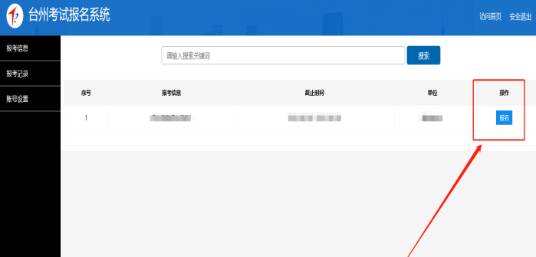
4.报名人员选择报考岗位，点击“进入报名”
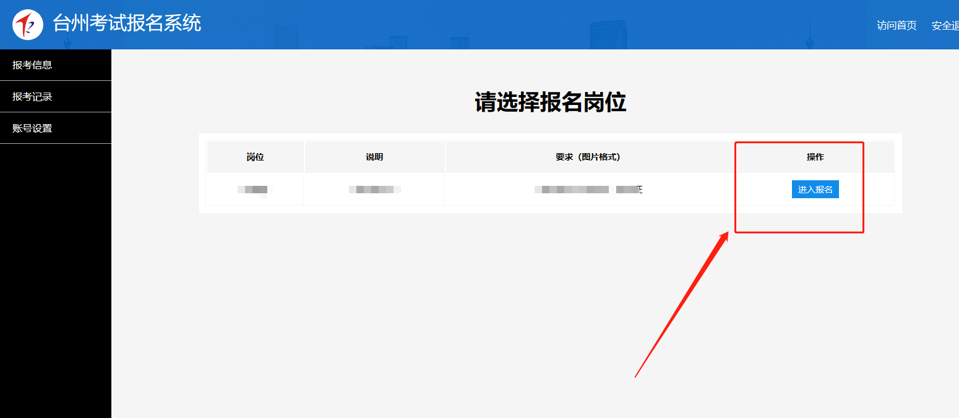

5.报名人员，本人阅读“承诺书”签字并进入“下一步”
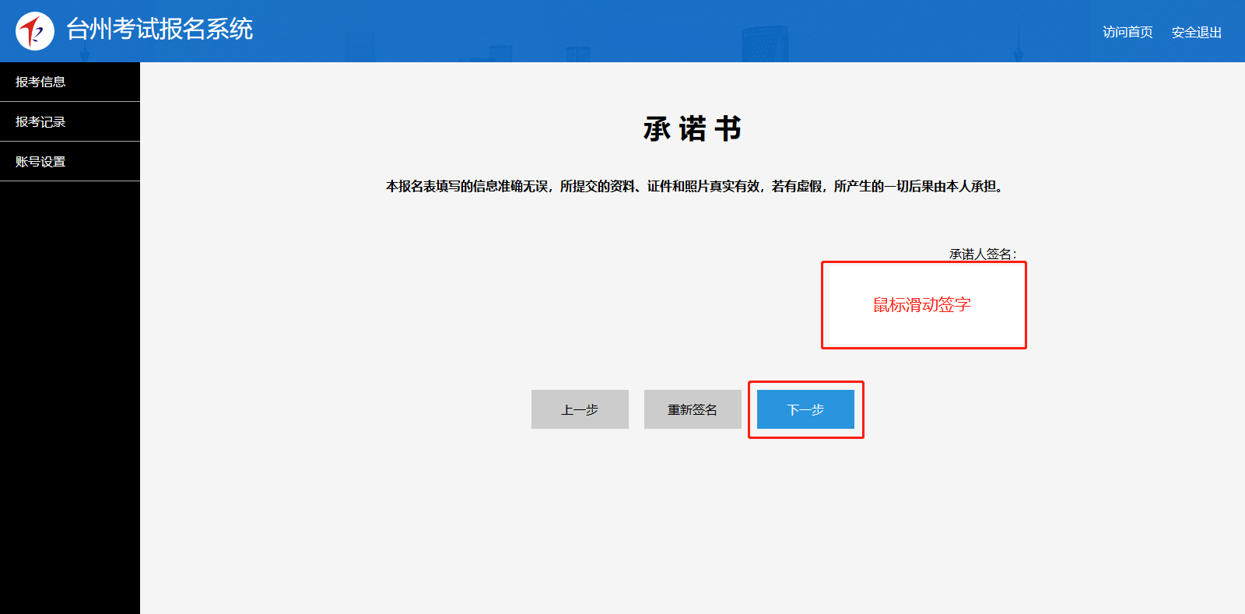
6.完整填写报名表，完成后，点击“下一步”
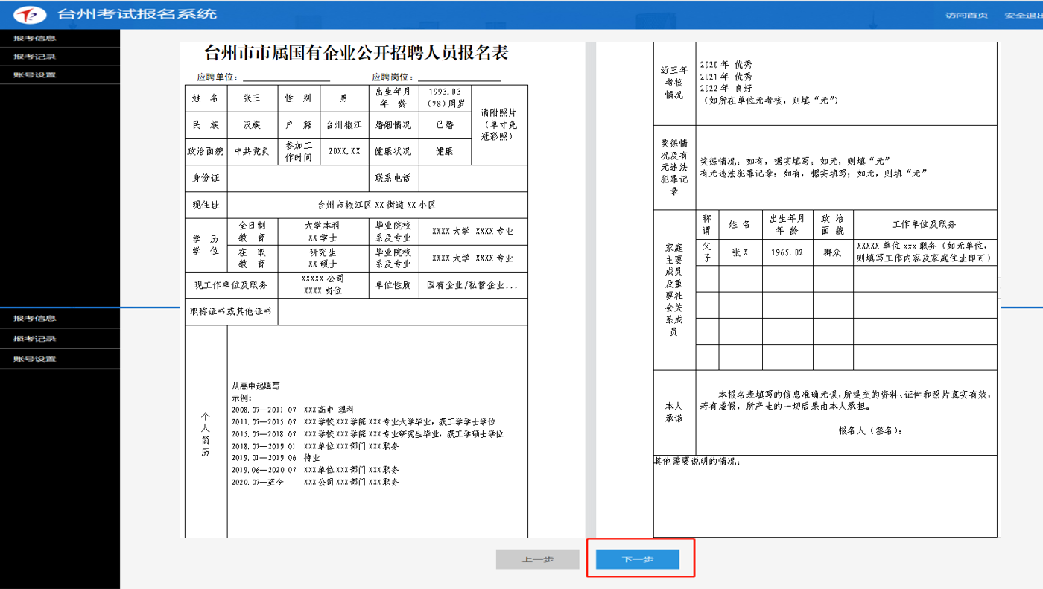
※注：职称证书或其他证书无的，请点击“删除”，有多项的点击“新增”。

7.报名相关材料（证明、证件、资料）等图片上传并完成提交报名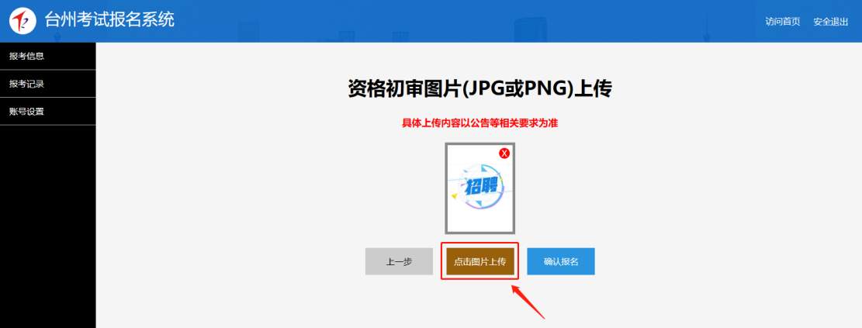
※注：为确保图片上传完整，上传图片时请勿中途切换页面或退出。
8.提示“报名提交成功”
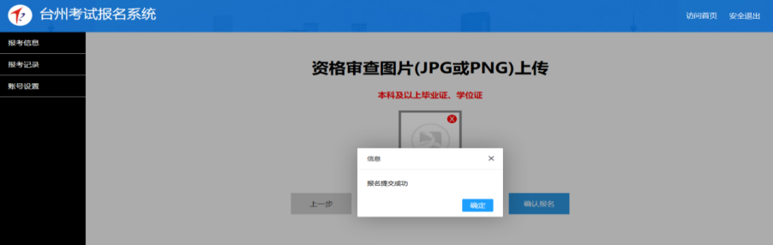
9.如填报错误，需重新填报或取消报名
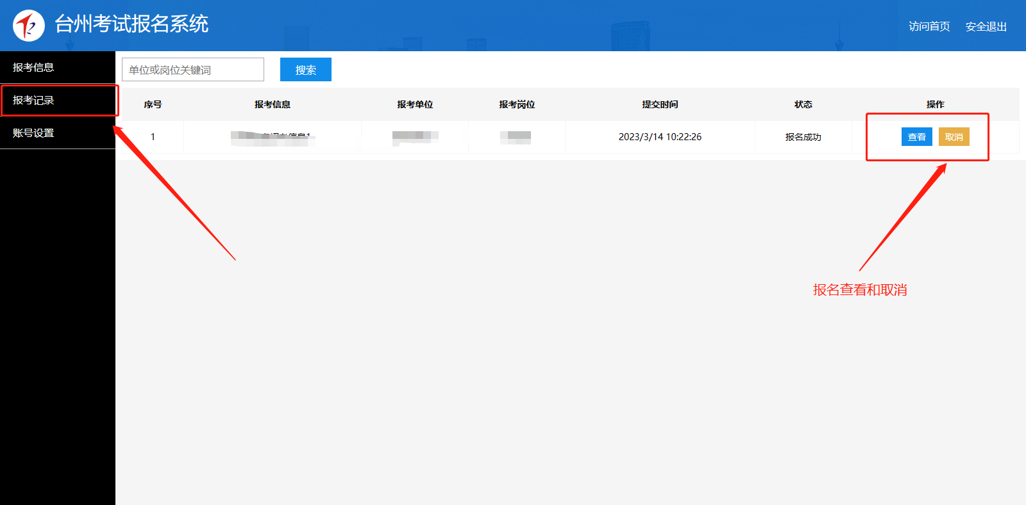
备注：报名系统操作中如遇问题，联系17758367580、0576-88582108。
附件3
“学籍在线证明”下载操作说明
一、登录学信网：https://www.chsi.com.cn/

二、登录后点击“学信档案”--选择“在线验证报告”
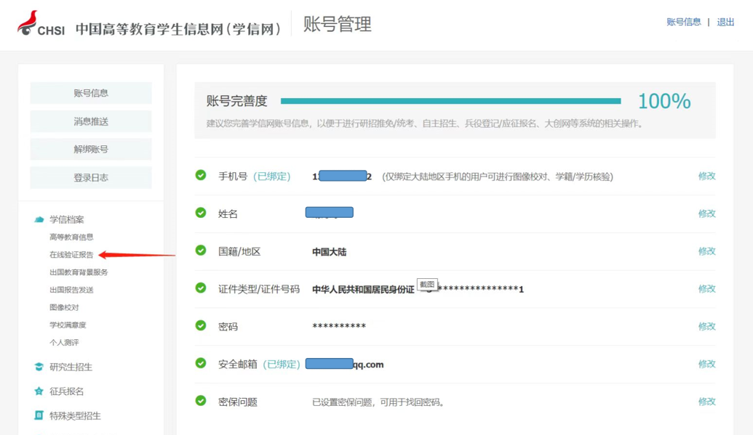
三、选择“教育部学籍在线验证报告”--点击“查看”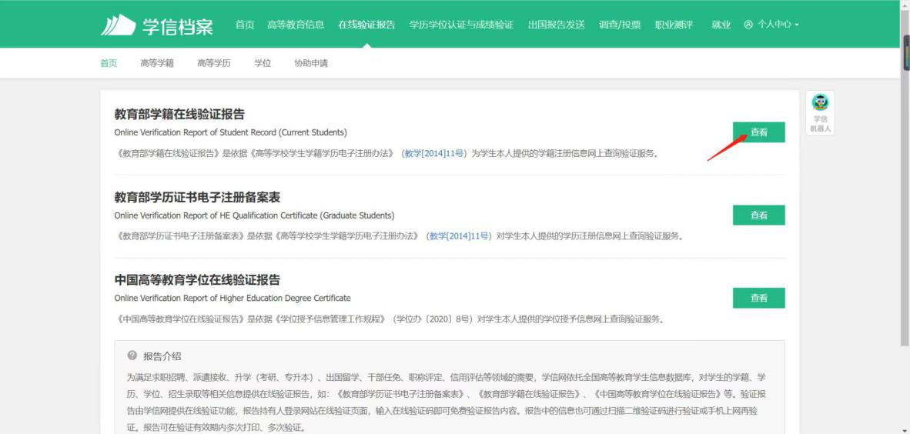
四、点击“查看”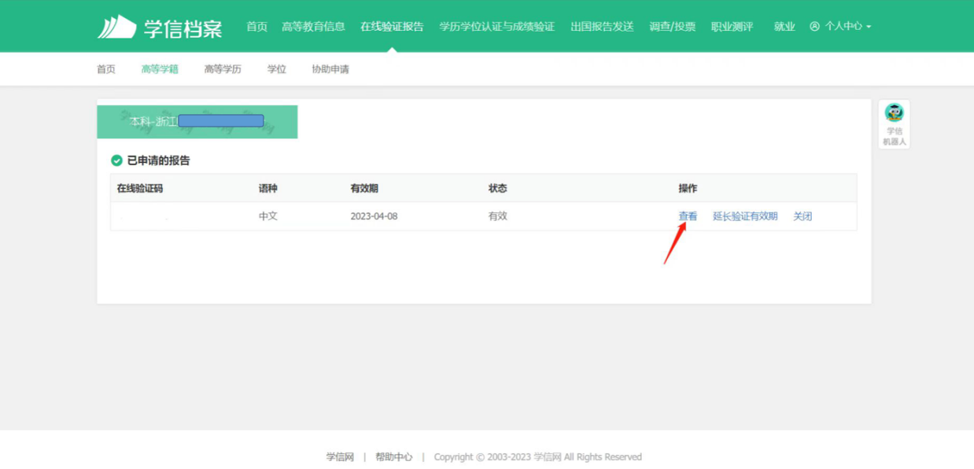
（若查看后显示有效期失效，点击“延长验证有效期”后，点击“查看”即可）
五、选择“下载”。对报告内容截图成图片格式，上传至报名系统即可。
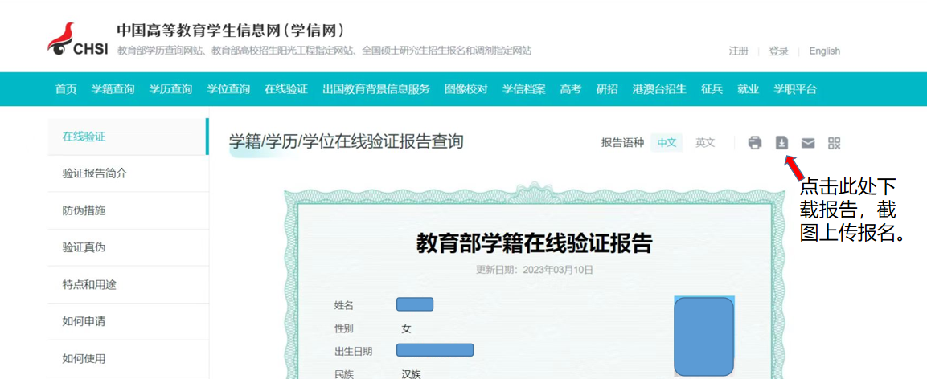
附件4
工作经历证明

我单位 同志，性别 ,
身份证号： 已累计从事 工作共 年。
起 止 年 月 | 从事何种专业工作 | 专业技术职务
年 月— 年 月
年 月— 年 月
年 月— 年 月
年 月— 年 月
年 月— 年 月
在我单位工作期间，该同志遵纪守法，无违反职业道德的行为。
特此证明。

单位（盖章）
年 月 日
备注：涉及多个工作单位工作经历的，需每个用工单位一份单独的《工作经历证明》。

